**Тема:**Комп’ютерна презентація, її об’єкти, види слайдів

**Мета:**

- навчальна: ознайомити здобувачів освіти з поняттям комп'ютерної презентації, з об’єктами презентацій, типами слайдів; дати уявлення про мультимедіа, засвоювати технологію створення і демонстрації електронних презентацій.

- розвивальна: розвивати навчальний інтерес, увагу, пам’ять та кмітливість.

- виховна: виховувати старанність, наполегливість, дисциплінованість.

**Обладнання:** комп’ютерна презентація.

**Клас:** 5

**Перебіг уроку**

1. **Організаційний момент**

Привітання з учнями. Емоційне налаштування на урок. Вправа *“Емодзі”.*

1. **Актуалізація опорних знань**

*Бесіда*

* Діти, чи доводилося вам переглядати комп’ютерні презентації на уроці?
* З якою метою вчителі використовують комп’ютерні презентації?
* Чи може комп’ютерна презентація допомогти зацікавити, викликати інтерес до вивчення нового матеріалу?

Відповіді учнів.

1. **Мотивація навчання. Оголошення теми і мети уроку**

Діти, пропоную вам розгадати ребус.

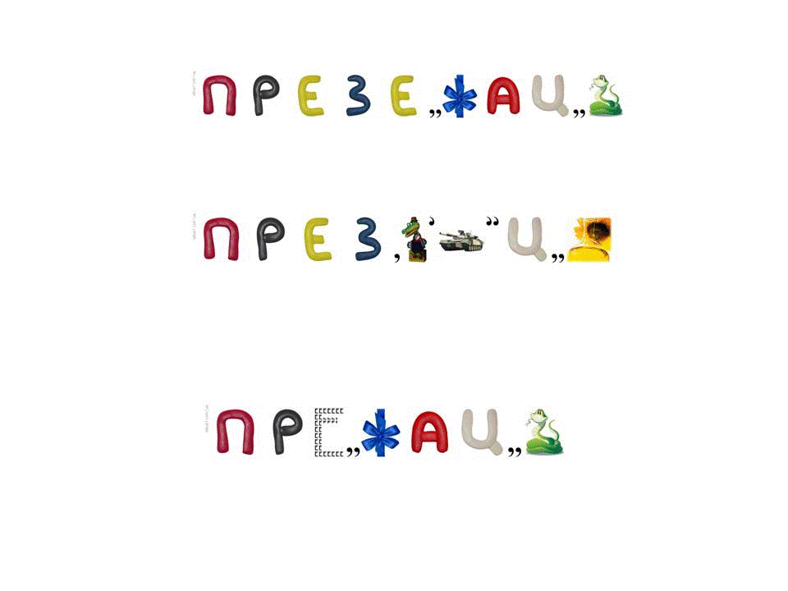

(ребуси згенеровано програмою rebus1.com)

Тож слово, що вам вдалося розгадати – це презентація. Сьогодні на уроці ми будемо говорити про комп’ютерні презентації, їх об’єкти та види слайдів.

1. **Сприйняття і засвоєння навчального матеріалу**
2. **Розповідь учителя.**

Комп’ютерна презентація – це підготовлений з використанням інформаційних технологій набір слайдів або відеофільм, призначений для демонстрації текстових, графічних, відео та звукових даних.

Редактори презентацій – це спеціальні програми, призначені для створення слайдових комп’ютерних презентацій. Редакторами презентацій є, наприклад, програми, **Microsoft PowerPoint**, **LibreOfficeImpress**. Ви вже створювали слайдові презентації раніше і знаєте, що основними об’єктами презентації є слайди. Кожна презентація, зазвичай, складається з декількох слайдів. Слайд (від англ. slide) – це окрема екранна сторінка, що може містити інформацію у вигляді тексту, графіки, анімації, відео та аудіо. На слайдах можуть розміщуватись текстові, графічні, звукові, відео та інші об’єкти.

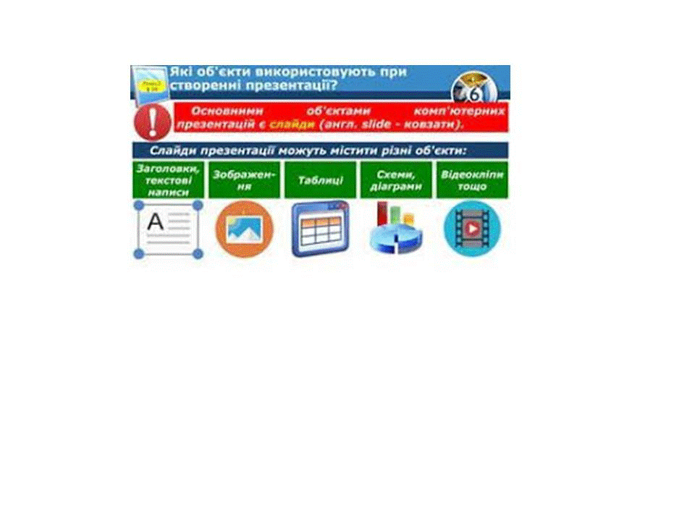

Слайди мають такі властивості:

* розмір слайда – його висота та ширина;
* орієнтація – розміщення слайда у горизонтальному (альбомна орієнтація) чи вертикальному (книжкова орієнтація) положенні;
* порядковий номер – номер слайда у комп’ютерній презентації;
* кольорова схема – колір тла (фону) слайда та шрифтів тексту на ньому;
* макет – схема розміщення об’єктів на слайді.

Перший слайд комп’ютерної презентації називають титульним, а всі інші – поточні. На першому слайді розміщують заголовок – назву презентації та підзаголовок – дані про її розробника, призначення, дату демонстрації, тощо.

На завершальному слайді вказують джерела інформації та ілюстративного матеріалу (автор, рік видання, адреса сайту).

Для запуску редактора презентацій слід натиснути Пуск – Всі програми – MicrocoftPowerPoint. Після створення титульного слайда, слід натиснути зліва на полі праву кнопку миші, обрати функцію “Створити слайд”.

Один із найпоширеніших способів вставки об'єктів у презентацію – це використання команди **“Вставка”** у програмі для створення презентацій. Для цього необхідно вибрати відповідний розділ, наприклад, “Вставити зображення”, (таблиця, фігура тощо) і вибрати файл з об'єктом, який потрібно вставити в презентацію. Потім слід вказати потрібну позицію на слайді та натиснути кнопку “Вставити”.

**Демонстрація** комп’ютерної презентації – це процес її показу. Демонструвати комп’ютерну презентацію можна на екрані комп’ютера чи телевізора, або, використовуючи мультимедійний проектор, на великому екрані, як це роблю сьогодні я.

Готові комп’ютерні презентації, остаточно підготовлені до показу, часто зберігаються у файлах з розширенням .ppsx (.pps).

Такі файли демонструють з допомогою **демонстрації PowerPoint**. Здійснити демонстрацію можна так:

Відкрити файл подвійним клацанням лівої кнопки мишки на ньому (при цьому відкривається її титульний слайд у повноекранному режимі).

1. Для переходу на наступний слайд можна клацнути один раз лівою кнопкою миші або натиснути клавішу **Пропуск** на клавіатурі (якщо зміна слайдів не відбувається автоматично).
2. Порядком показу слайдів можна також керувати за допомогою кнопок керування **Назад** та **Далі**. Кнопкою **Меню** можна відкрити меню презентації з переліком команд керування, серед яких команда **Перейти до слайда**, що дозволяє перейти на будь-який вибраний слайд презентації.
3. Після показу останнього слайду або виконання команди меню презентації **Завершити показ** на чорному екрані виводиться напис «Кінець показу слайдів. Клацніть, щоб вийти» і після клацання лівою кнопкою миші або натиснення клавіші **Пропуск** демонстрація завершується.
4. Для завершення показу демонстрації можна також натиснути клавішу Esc на будь-якому слайді.
5. **Фізкультхвилинка**

Встали рівно біля парт.

Починаємо наш старт.

Руки вгору, руки вниз,

Подивились пильно скрізь.

Головою покрутили,

Потім разом всі присіли.

Піднялись, понагинались

І здоровими зостались.

1. **Повторення учнями правил безпечної роботи з комп’ютером.**

**4. Практична робота за комп’ютером** (запустити редактор презентацій, створити титульний і поточний слайди, додавши заголовок, підзаголовок, об’єкти).

1. **Підсумок уроку, оцінювання результатів**
   1. **Виконання інтерактивного завдання на платформі LearningApps.org**

[**https://learningapps.org/watch?v=p10emp4rj24**](https://learningapps.org/watch?v=p10emp4rj24)

* 1. **Вправа “Мікрофон”**
* Сьогодні на уроці ми вивчали…
* Я запам’ятав, що основними об’єктами презентації є…
* Редактори презентацій – це…
* На слайди презентації можна додати…
* Слайди презентації називаються…

1. **Домашнє завдання:** опрацювати матеріал підручника п. 3.1, попрацювати у редакторі презентацій.